Thème 2 : Les régimes totalitaires dans les années 1930
Séance 2 : Le régime totalitaire de Staline
L’industrialisation a créé, dès le XIXe siècle, des grandes inégalités dans les sociétés capitalistes. Des socialistes, par exemple Karl Marx, ont critiqué la domination des riches patrons sur les ouvriers pauvres : il proposait que les prolétaires, c’est-à-dire les plus pauvres, prennent le pouvoir par la violence. À la suite de Marx, les communistes pensent que la lutte entre les différentes classes sociales explique l’histoire. À l’issue d’une révolution violente, les communistes se proposent de bâtir une société sans classe et donc sans inégalités. Les richesses seraient alors mises en commun, en particulier les terres et les usines.
En 1917 les communistes ont pris le pouvoir en Russie : ils veulent mettre en application les idées de Karl Marx pour construire une société plus juste.
Après avoir remporté la guerre civile qui a suivi la révolution d’octobre 1917, les bolcheviks :
- tentent de redresser le pays par un retour momentané et partiel au capitalisme : c’est la NEP (Nouvelle Politique Économique), qui relance la production agricole;
- fondent l’URSS en 1922.
Lénine meurt en 1924. C’est Staline qui lui succède à la tête de l’URSS de 1924 à 1953.

Quelles sont les principales composantes du régime soviétique mises en place par Staline ?

On s’appuiera pour cette étude sur la BD d’Hergé Tintin au pays des Soviets.
Nous sommes le 10 janvier 1929, à Bruxelles. Accompagné de son chien Milou, un tout jeune reporter monte dans le train à destination de Moscou. Pour Tintin, c'est le début d'une grande aventure. Pour Hergé, c'est le vrai début de sa carrière. Les Aventures de Tintin, reporter du Petit Vingtième au pays des Soviets paraîtront sous forme d'album en 1930. Cette année marque la naissance d'un mythe qui n'est pas près de s'éteindre, et les premiers signes d'une troublante confrontation entre la fiction et la réalité.

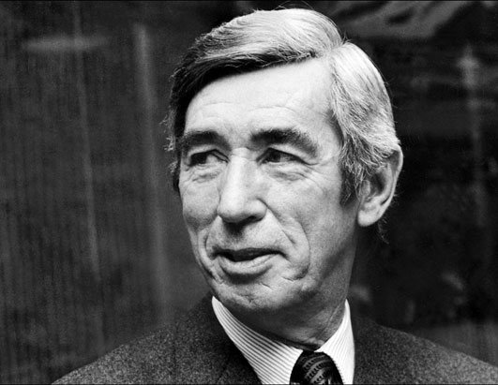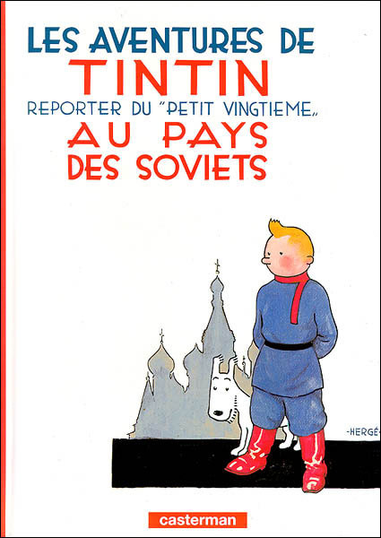

Un album différent des autres
Un exemplaire de la première édition de 1930 vaut aujourd'hui une petite fortune. L'épisode n'a pas été réédité en album avant 1973 ! Et il a fallu attendre 1981 pour voir paraître une édition "grand public".

Tintin au pays des Soviets
Notre héros, accompagné dès la première case par Milou, part comme reporter en Russie. Sa mission : tenir les jeunes lecteurs du journal Le Petit Vingtième au courant de ce qui se passe en Union Soviétique. C'est la naissance d'un mythe dans un album qui deviendra, lui aussi, mythique...

PRESENTATION
Quoi ? 138 planches de dessins. Premier album des aventures de Tintin. Cet album n'est jamais paru en couleur.
Le personnage de Tintin n'est pas encore tout à fait fixe. En effet, on remarquera qu'au cours de cet album, sa houppette changera à plusieurs reprises. De même pour son caractère ; par exemple, on le retrouve ivre alors que, dans ses autres aventures, il ne boit jamais.
Qui ? L’artiste Hergé - RG, les initiales de Georges Remi né en 1907 près de Bruxelles. En 1925, il est engagé au journal "Le Vingtième Siècle", en qualité d'employé au service des abonnements. Un an plus tard il crée "Totor", CP des Hannetons", dans "Le Boy-Scout belge".
En 1928, Hergé est bombardé rédacteur en chef du "Petit Vingtième", le supplément hebdomadaire pour la jeunesse du "Vingtième Siècle".
Puis il crée "Quick et Flupke, gamins de Bruxelles" (première parution le 23 janvier 1930), acteurs de courtes histoires complètes dans le "Petit Vingtième".
En 1935, Hergé crée une nouvelle série et de nouveaux héros pour l'hebdomadaire français "Coeurs vaillants" : "Jo, Zette et Jocko". Cinq albums seront publiés.
1940 : La Belgique est envahie, "Le Vingtième Siècle" et, avec lui, "Le Petit Vingtième" disparaissent. "Tintin au pays de l'or noir", l'épisode en cours de publication, s'interrompt pour huit ans. Hergé en entreprend un autre, "Le Crabe aux pinces d'or", qu'il fait paraître dans "Le Soir", l'un des seuls journaux que l'occupant autorise à paraître.
En 1946, parution, le 26 septembre, du premier numéro du magazine Tintin, un nouvel hebdomadaire créé pour la jeunesse par un ancien résistant, Raymond Leblanc. Entre-temps, Georges Rémi découvre l'art contemporain, qui devient une véritable passion.
1983 : mort du "maître", Georges Remi, dit Hergé, des suites d'une longue maladie.
Où ? En Belgique.
Quand ? Le 1er novembre 1928, le premier numéro du Petit Vingtième paraissait. La responsabilité du nouveau journal était confiée à Hergé. Il commença par illustrer les séries paraissant dans le Petit Vingtième, mais vite lassé, il décida de lancer sa propre série. Il reprit ses planches de Totor, en changeant quelques lettres au nom du héros et en lui donnant un nouveau métier : journaliste. Il lui ajoute une houppette et un fox terrier : Milou. Hergé décida peu de temps après qu’il voulait lancer une véritable BD. Tintin apparaît donc pour la première fois le 10 janvier 1929 dans le petit vingtième. Tintin part au pays des soviets...
Les aventures de Tintin, reporter du Petit Vingtième au pays des Soviets paraîtront sous forme d'album en 1930.
Comment ? Illustrations qui paraissent pendant deux ans dans les éditions du "Petit Vingtième", le supplément hebdomadaire pour la jeunesse du "Vingtième Siècle ».
La Maison Casterman, sise à Tournai devient l'éditeur des aventures de Tintin en 1934.
En 1942, l'éditeur Casterman, qui envisage de publier désormais des albums standardisés (de 64 pages et en couleurs), obtient d'Hergé qu'il adapte progressivement les épisodes déjà parus à ces nouvelles contraintes. Le dessinateur poursuit l'important travail de ses premiers albums, qui seront publiés l'un après l'autre selon les nouvelles normes.
Pourquoi ? Témoigner. Pas encore vraiment la TV. De grands reporters parcourent la terre, prennent des notes et leurs récits paraissent dans la presse. Les plus célèbres : Albert Londres, Joseph Kessel, Georges Simenon, Ernest Hemingway.
Dans cet album on voit Tintin écrire un long article pour son journal. Mais durant l'album, on ne voit jamais Tintin prendre une photo. Par la suite les références à sa profession de journaliste sont moins fréquentes pour laisser place à la pure aventure.
Dans d’autres albums allusions aux évènements de l’époque :
« Tintin au Congo » 1930: année de l’expo coloniale internationale de Paris. L’album vante les mérites du système colonial belge.
« Tintin en Amérique » 1932 : prohibition, gangstérisme, nouvelles méthodes de travail dans les usines, travail à la chaîne
« Le Lotus bleu » 1936 : la guerre Chine-Japon et la faiblesse de la Société des Nations pour garantir la paix.
« Le Sceptre d’Ottokar » 1939 : fait songer à l’annexion de l’Autriche par Hitler en mars 1938.
L’OEUVRE
Une critique du système bolchevique
Dénonciation des excès du régime communiste - tel que perçu en Belgique au début de ce siècle.
N'ayant jamais été en URSS, Hergé puise principalement ses informations dans le livre "Moscou sans voiles", de Joseph Douillet, un ancien diplomate et il y copie des passages entiers, par exemple une scène où des communistes se font élire en menaçant les votants avec leurs revolvers.
Les idées que l’on retrouve :
N° 1 : La dénonciation des réquisitions par le régime soviétique. Elles ont commencé déjà du temps de Lénine. Echec de l’agriculture. Violence à l’égard des koulaks.
N° 2 : Les richesses produites en URSS ne servent qu'aux dirigeants du parti et à leurs serviteurs. Le peuple est volé par ses dirigeants profiteurs. Volonté du régime de montrer à l’étranger « le paradis » communiste.
N° 3 : Moscou, ville vitrine du régime bolchevique est en fait un bourbier infect. Misère. Seuls les communistes sont aidés.
N° 4 : La dénonciation d'usines en trompe l’œil pour abuser les visiteurs et les Russes
N° 5 : La dénonciation du contrôle et de la répression politique. La société est surveillée par la police politique, le Guépéou bientôt NKVD. Pas d’élections libres, des élections truquées. Seul le parti communiste a le pouvoir.
Critique
Une condamnation sans nuances du système communiste soviétique Un album qualifié d’anticommuniste primaire. La rencontre d'un jeune étudiant chinois, Tchang Tchong-Jen, marquera un tournant décisif dans la carrière d’Hergé. Il se persuade de l'importance d'un scénario solidement construit et de la nécessité de se documenter. Ce qui n’était qu’un jeu pour lui, devient tout doucement un travail sérieux. A partir du Lotus bleu 1936, Hergé mit beaucoup plus de soin à contrôler sa documentation. Les prises de position de Tintin deviennent plus modérées. Ainsi l’image de la Chine dans cet album est bien moins caricaturale que celles de l’URSS ou des Etats-Unis dans les albums précédents.
Dans sa dénonciation, il manque le système étendu à toute la Russie des camps de travail forcé, le goulag,
Mélange du réel du fantasque !
"Tintin au pays des soviets" est une aventure de gags rocambolesques. Tintin échappe au Guépéou grâce à des blagues d'étudiants. Ce qui est fortement improbable.
Prolongement
Le journal Tintin, créé le 26 septembre 1946, permit à Hergé de devenir réellement célèbre. Dès le premier numéro, il occupait les pages centrales avec Le Temple du Soleil qui reprenait la suite des 7 boules de cristal, où Hergé s'était arrêté pendant la guerre. Tout de suite, il y a beaucoup de succès. A partir de 1948, une édition française du journal Tintin est publiée, et l'audience d'Hergé devint véritablement internationale. Les albums, édités par Casterman, vont également avoir un tirage augmentant énormément, atteignant le million d'albums en 1960.
En 1950, il fonde les Studios Hergé. Les aventures se suivent. Tintin est finalement adapté au cinéma et c'est d’abord le jeu ne Belge Jean-Pierre Talbot qui l'incarne au grand écran dans "Tintin et le mystère de la Toison d'Or" en 1960.
L'acteur récidivera en 1964, dans "Tintin et les oranges bleues" Des films et des dessins animés sont réalisés et contribueront à faire connaître Tintin et Hergé à travers le monde.
En 2011 Spielberg adapte « Les aventures de Tintin : le secret de la Licorne »
En 1979, le cinquantième anniversaire de Tintin est célébré à Bruxelles. En 1973, il est reçu par le gouvernement de Tchang Kaï-chek pour ses services rendus à la cause chinoise en 1939 dans Le Lotus Bleu.
Hergé meurt le jeudi 3 mars 1983 à Bruxelles. Chaque journal consacre à Hergé la une et plusieurs pages.
Le phénomène Tintin est exceptionnel : plus de 180 millions d'albums vendus en 45 langues pour une histoire de plus de 70 ans d'existence et un public très diversifié. Hergé avouait même être déconcerté par l'ampleur de ce triomphe

Situation de l’objet d’étude dans son contexte
- Contexte historique : Le journal le « XXème siècle » :
À l’époque, régnait une obsession anti-communiste très importante et il ne paraissait pas trop mauvais aux responsables du XXème siècle de mettre leurs jeunes lecteurs au courant des actions du communisme. C’est le directeur du Vingtième Siècle (l’abbé Wallez), qui a l’idée d’inventer un personnage qui pourra montrer aux jeunes Belges la situation en URSS. Il confie ce projet à Hergé, rédacteur en chef du Petit Vingtième. L’abbé Wallez, politiquement très à droite, compte sur ce « reportage » pour dénoncer les méfaits du communisme. Cet album peut aujourd’hui être lu comme une dénonciation « extrémiste » du communisme et donne une bonne image de l’état d’esprit des occidentaux envers cette nouvelle idéologie (c’est ce qu’on a appelé la contre-propagande).
- Contexte historique : l’URSS dans les années 1930 :
Après avoir remportée la guerre civile qui a eu lieu après la révolution d’octobre 1917, les bolcheviks tentent de redresser le pays par un retour momentané au capitalisme (= la NEP) qui relance la production agricole et fondent l’URSS en 1922. Lénine meurt en 1924 et c’est Staline qui lui succède. Son objectif est de transformer l’URSS en pays industriel et de moderniser et collectiviser l’agriculture. Il met alors en place un régime totalitariste où règnent la propagande et la terreur.

Quel est le message de cette vignette ?
Le discours soviétiques : « les usines tournent à plein régime! » (= propagande).
« beautiful » et « very nice » indique qu’il s’agit de visiteurs étrangers (probablement des européens occidentaux et/ou des américains).

- Une politique de changement
- La mise en place d’une économie socialiste
« La tâche essentielle du plan quinquennal était de faire passer notre pays de sa technique arriérée à une technique nouvelle, moderne.... de transformer l'U.R.S.S de pays agricole et débile... en un pays industriel et puissant, de passer de la petite économie rurale morcelée sur la voie de la grande économie collectivisée, d'éliminer complètement les éléments capitalistes et de créer une base économique pour la construction d'une société socialiste... Quel était le maillon essentiel du plan quinquennal ? C'était l'industrie lourde. Car l'industrie lourde peut reconstruire et mettre sur pied et l'industrie dans son ensemble, et les transports, et l'agriculture. C'est donc par elle qu'il fallait commencer. »
J. Staline, Doctrine de l'U.R.S.S., 1938

Quel est l’objectif de Staline dans le domaine de l’économie ? Faire de l’URSS un pays industriel et de mettre en place une économie collectivisée.
Sur quoi se base-t-il ? Sur l’industrie lourde.

Comment financer cela ?
Comment compte-t-il arriver à financer son industrialisation ? C’est le contrôle de l’économie par l’État qui permet à Staline de financer la construction des usines et la modernisation du pays. Les terres des campagnes sont collectivisées : les paysans doivent travailler dans des kolkhozes et ils doivent vendre les produits agricoles à l’État à bas prix, cette nourriture est ensuite revendue dans les villes beaucoup plus cher. L’argent gagné par l’État lors de cette opération permet de construire les usines, le travail des paysans doit financer l’industrialisation.
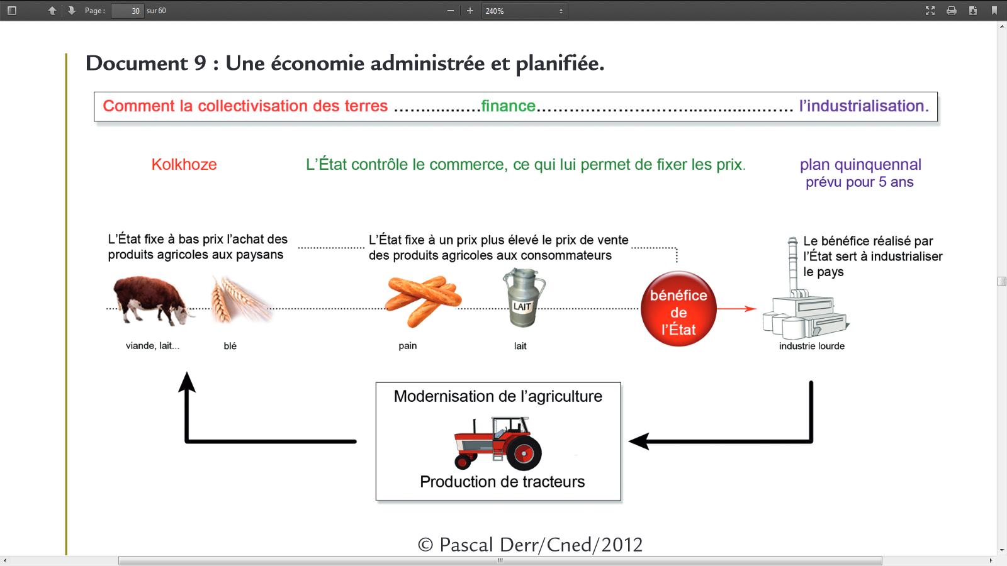

Qu’est-ce que cela engendre ? (Document de transition avec le B-)
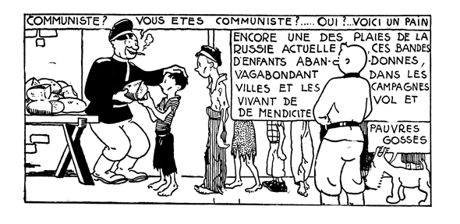
D’après cette vignette, quelle a été une des conséquences des collectes massives des grains par l’Etat ? La famine.

- La collectivisation, à quel prix ?
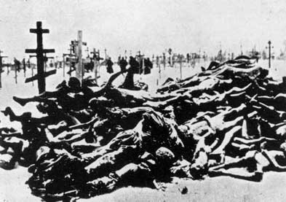 Source : Hérodote.net
Cette «Grande famine», intentionnellement entretenue et amplifiée par Staline, maître tout-puissant de l'Union
Elle est connue sous le nom d'«Holodomor» («extermination par la faim» en ukrainien).
Cette extermination a été reconnue par le Parlement européen en octobre 2008 comme un crime contre l’humanité.
Que peut-on voir sur cette photographie ? Des tas de personnes mortes à cause de la famine.
A quoi cela peut-il être dû ? Les campagnes soviétiques connaissent un début de famine du fait des réquisitions forcées par le pouvoir (En Ukraine, l'État collecte 30 % de la production dès 1930, 41,5 % en 1931). Elle va considérablement aggraver la situation des paysans et l'on estime qu'en Ukraine, six millions d'entre eux vont mourir de faim dans les mois suivants.
Les résistances paysannes :
« Strictement confidentiel »
« Du 17 décembre 1929 au 14 février 1930, le Guepeou¹ a recensé 38 émeutes avec 25170 participants. L’immense majorité de ces émeutes a eu pour cause les opérations de collectivisation.
Les mesures les plus énergiques ont été prises pour réprimer ces insurrections. Six soulèvements dans le district d’Ostrog ont dû être liquidés par la force des armes.
Les kolkhozes organisés dans les villages et les bourgs insurgés ont pu être maintenus malgré les soulèvements et aujourd’hui, le travail de collectivisation des outils agricoles, du cheptel, des semences, etc. continue.
Actuellement nous préparons la déportation de 8000 familles. Tous les déportés seront envoyés dans la région du Nord. »
Rapport d’un responsable communiste de la région de Voronej à S. Ordjonikidzé,
proche collaborateur de Staline (20 février 1930)
¹ La Guépéou (ou GPU) est la police d'État de l'Union soviétique entre 1922 et 1934

D’après ce rapport, quelles sont les répressions liées aux révoltes paysannes ? Envoie de la police d’Etat qui réprime les révoltes par la force, destructions des récoltes et déportations des paysans.

Trace écrite : La collectivisation s’est accompagnée de ce que l’on appelle la dékoulakisation, c’est-à-dire la déportation ou la liquidation des koulaks (paysans riches). Mais en fait, elle a touché tous les paysans (et leurs familles) qui résistaient à la collectivisation (en détruisant récoltes et outils, en abattant le bétail) : 2 millions de déportés (200 000 à 300 000 morts), 6 millions de victimes de la famine.

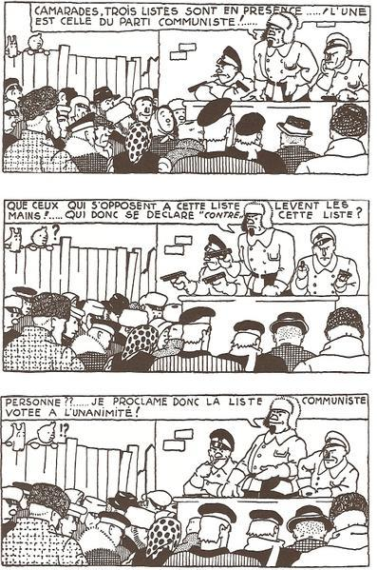
Document d’accroche pour intégrer le II-
Que voit-on ici ? Une élection sous la menace. Il ne peut y avoir d’autres listes. Les gens ont l’air résigné, ils baissent la tête, ils ont peur.

- Un contrôle de la population
- Par l’encadrement de la société
« Pourquoi sont-ils si enthousiastes ? Me demandai-je. Ils sont pauvrement vêtus. Ils ne sont même pas bien nourris. Tous ont l’air affamés (...) Je songe à la méthode communiste : s’emparer des enfants dès la crèche, les suivre dans les jardins d’enfants puis à l’école, les enrôler ensuite dans les Pionniers et les jeunes komsomols¹. Toujours les tenir en main par une propagande incessante ! La propagande ! La propagande ! Par la TSF, le film, l’image, l’affiche, le manuel, elle les poursuit partout. »
Walter Citrine, À la recherche de la vérité en Russie, 1937.
¹ Nom courant de l'organisation de la jeunesse communiste

Comment la société est-elle encadrée ?
- dès l’enfance, à l’école et dans des organisations de jeunesse,
- par la propagande qui utilise tous les médias : radio, cinéma, affiches, littérature et arts contrôlés, presse censurée :
Pourquoi la société est-elle encadrée ? Il s’agit de contrôler la vie et les pensées de tous les membres de la société, pour forger un « homme nouveau ».

Transition : Cette propagande joue en rôle primordial dans cette mise en place d’un état totalitaire qu’est l’URSS.

- Par le culte de la personnalité
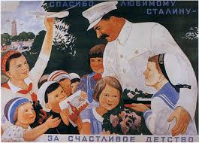
Le « Petit père des peuples »
On peut lire : « Grâce à notre bien-aimé Staline, nos enfants grandissent dans la joie et la prospérité »
« Tu es le sauveur de notre vie, tu es notre gardien, Staline
Tu es le guérisseur de toutes les maladies de notre cœur et notre baume, Staline
Tu es l’œil du monde et la source, le soleil de la pensée contre les ténèbres,
Le destructeur des nuages noirs et sombres, l’arc-en-ciel éclatant, Staline. »
Poème publié dans le journal Pravda en 1939
D’après ces deux documents, comment est présenté Staline ? On le présente comme un homme comme un héros, un surhomme par l’intermédiaire de pratiques diverses (éloges, diffusion de portraits, etc.). C’est le culte de la personnalité.
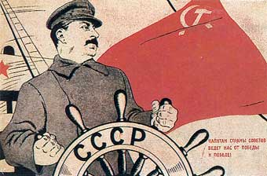
« Le capitaine du pays soviétique nous conduit d’une victoire à l’autre ». Dans l’alphabet cyrillique utilisé en Russie, C.C.C.P signifie U.R.S.S. Affiche de propagande dessinée par Boris Jefimov en1933. © Ullstein Bild/Roger-Viollet, 46824-4
Quels sont les symboles communistes visibles sur ce document ?
-La mention C.C.C.P. sur la barre du navire, elle signifie U.R.S.S. dans l’alphabet cyrillique utilisé en Russie,
-l’étoile rouge à cinq branches sur la voile à l’arrière (les cinq branches de l'étoile représentent les 5 continents. Elle symbolise l'unité des travailleurs du monde entier),
-le drapeau rouge (la couleur rouge, symbole du sang des défenseurs de la révolution populaire),
-la faucille et le marteau (le marteau du prolétariat ouvrier et la faucille des paysans ; leur jonction symbolise l'union entre les travailleurs agricoles et industriels).
Comment le pouvoir sans partage de Staline est-il illustré sur cette affiche ? Sur cette image, Staline est présenté comme le capitaine d’un navire qui représente le pays. Il regarde vers l’avant, vers l’avenir. Il est un guide, un capitaine. Il tient le gouvernail d’une main de fer.

Trace écrite : Cette propagande amène à considérer Staline comme un sauveur, un héros qu’il faut suivre. Elle est l’un des symboles du régime totalitaire mis en place par ce dernier.

Transition : Et pour pouvoir contrôler l’ensemble de la population, Staline n’hésite pas à employer le système de terreur.

- Par la propagande et la peur
Staline décide la mise en commun des terres agricoles, pour que des paysans travaillent en commun (on parle de collectivisation des terres) la création de kolkhozes, c’est-à-dire des fermes collectives, où les terres, le travail, les animaux et les outils sont mis en commun.
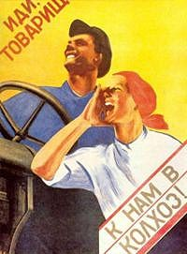
Affiche de propagande soviétique des années 1930 par W. Kor, des paysans enthousiastes et équipés d’un tracteur soutiennent la collectivisation de l’agriculture. © AKG/Russian Picture Service/9RD-1928-0-0-E1/AKG_446911
Quel est le moyen utilisé sur ce document pour convaincre les paysans russes de participer au kolkhoze ? C’est la propagande qui est utilisée pour convaincre les paysans d’adhérer aux kolkhozes.
Quel engin agricole est mis en valeur sur cette image ? Un tracteur
Pourquoi ? Deux jeunes paysans dynamiques et modernes, près d’un tracteur tout neuf, incitent les autres paysans à les rejoindre pour travailler en commun de façon plus moderne.
Mon père ne voulait pas faire partie du kolkhoze¹ ; alors il venait chez nous des gens qui l’emmenaient pour le battre. On lui disait qu’il était un koulak² [...] Un matin, des étrangers sont venus à la maison. Il y en avait un de la police politique. Ils ont emporté toutes nos affaires et les bêtes qui restaient ont été emmenées au kolkhoze. [...] On nous fit mettre en route, escortés par des policiers. [...] Il y avait beaucoup d’autres gens dans notre cas, qui venaient des autres villages. On nous fit monter dans des wagons à bestiaux. Quand notre wagon fut plein, [...] on le ferma à clef de l’extérieur. Puis le train démarra, personne ne savait où nous allions. Il y en avait qui disaient que c’était en Sibérie³.
D’après le témoignage d’une petite ukrainienne de 10 ans, Cité par V.-A. Kravtchenko,
J’ai choisi la liberté, Éditions Seff, 1947.
1. C’est une ferme collective, où les terres, le travail, les animaux et les outils sont mis en commun.
2. Un koulak est un paysan jugé riche car il possède des terres ou des animaux.
3. Ils sont punis, déportés au goulag car ils ne sont pas de bons communistes.

Que se passe-t-il si les paysans refusent d’adhérer au kolkhoze, c’est-à-dire s’ils ne souhaitent pas donner gratuitement leur ferme, leurs champs et leurs animaux au kolkhoze ? Les paysans qui ne souhaitaient pas adhérer aux kolkhozes étaient punis et persécutés. Ils étaient accusés d’être des koulaks, c’est-à-dire des paysans riches propriétaires de leurs terres, susceptibles de se comporter comme des capitalistes, c’est-à-dire des patrons embauchant et exploitant les paysans pauvres sans terres. Dans ce texte, le paysan qui refuse de participer au kolkhoze est frappé, puis il est arrêté par la police politique et déporté avec sa famille. Sa propriété est confisquée et son bétail est donné au kolkhoze.
Expliquez pourquoi la présentation de la collectivisation des terres par l’affiche ne correspond pas au témoignage. L’affiche incite les paysans à participer volontairement au kolkhoze. En réalité, c’est la contrainte et la violence qui sont utilisées pour forcer des millions de paysans à travailler de façon communiste.
Le goulag :
7 millions de personnes envoyées entre 1934 et 1941 dans les camps de concentration du goulag, officiellement pour y être rééduquées par le travail et devenir de bons communistes. En réalité, ils doivent travailler comme des esclaves.
400.000 morts dans les bagnes du goulag : les déportés sont souvent morts de faim, de froid ou de mauvais traitements.
La grande terreur de 1937 et 1938 :
1,6 million de condamnations, 700.000 exécutions dont :
- 98 sur 139 des plus hauts dirigeants du parti communiste.
- 14 généraux de l’armée rouge sur 16, 35 000 officiers sur 80 000.
D’après N. Werth, Le livre noir du communisme, Laffont, 1997 et M. Laran, Russie-U.R.S.S. 1970-1970, Masson, 1973.

Qu’arrive-t-il aux personnes qui s’opposent au régime ou qui sont suspectées d’être de mauvais communistes ? Les personnes suspectées par le régime soviétique d’être de mauvais communistes sont sévèrement punies. Les individus jugés dangereux sont fusillés, par exemple les chefs communistes tombés en disgrâce ou les officiers de l’armée. Sous le prétexte d’être rééduquées pour devenir de bons communistes, des millions de personnes sont également déportées dans les camps du goulag. Elles y sont réduites en esclavage et meurent souvent de faim, de froid ou d’épuisement.

Trace écrite : Le régime soviétique utilise la propagande pour contrôler la population et faire accepter sa politique. Si cela ne suffit pas, il emploie la violence pour être obéi. L’exemple le plus fort de cette répression est la période de « La Grande Terreur » qui s’est déroulée de 1937 à 1938. En à peine plus d'un an, 750.000 personnes auront été exécutées et 800.000 déportées.

Conclusion : A l’aide des documents et des études effectuées lors de la séance, rédigez quelques lignes de conclusion dans lesquelles vous répondrez à la question de départ.
Après la mort de Lénine en 1924, Staline dirige l’U.R.S.S. où il règne sans partage à partir de 1928. Il dirige un État totalitaire qui veut contrôler la vie politique, l’économie et même l’esprit des Soviétiques.
Tout d’abord, Staline est un dictateur communiste qui n’accepte aucune opposition politique : les chefs communistes suspectés de ne pas lui être fidèles sont exécutés au moment des purges de la grande terreur stalinienne, en 1937 et 1938. D’une façon générale, les contestataires sont traqués par la police politique, éliminés ou envoyés au goulag.
Ensuite, pour moderniser l’Union soviétique, Staline veut contrôler une économie qui est désormais entièrement planifiée et dirigée par l’État. À partir du premier plan quinquennal, les campagnes sont collectivisées pour financer l’industrialisation. Les paysans doivent abandonner leurs propriétés pour adhérer à des fermes collectives appelées les kolkhozes.
Il se sert enfin de la propagande pour mettre en œuvre ses desseins.

